**人教部编版六年级语文下册单元测试卷**

第三单元

[时间:90分钟 满分:100分]

|  |  |  |  |  |
| --- | --- | --- | --- | --- |
| 题号 | 一 | 二 | 三 | 总分 |
| 得分 |  |  |  |  |

|  |  |
| --- | --- |
| 得分[来源:学+科+网Z+X+X+K] |  |

**一、积累与运用。（40分）**

1.看拼音,写词语。(8分)

　pái huái míng mèi duǒ cánɡ jīnɡ huánɡ

[来源:学科网ZXXK]

niàn dao róu cuō dān ɡē zhàn fàng

2.下列词语中，加点字的读音、字形全对的一项是（ ）（2分）

A. 徘徊（huí） 蒸融 明察秋毫 B. 赤裸裸（nuǒ） 收藏 一声不吭

C. 依偎（wēi） 明媚 饶有趣味 D. 亲吻（wě学科网(www.zxxk.com)--教育资源门户，提供试卷、教案、课件、论文、素材及各类教学资源下载，还有大量而丰富的教学相关资讯！n） 柔搓 一视同仁[来源:学,科,网]

3.选字组词，在正确的答案下面画上横线。（4分）  
 明（媚 湄) (娜 挪)移 (排 徘）徊 (耽 眈)搁  
 (淀 绽)开 (惘 愁)怅 消(浙 逝) (绊 拌)倒  
 4学科网(www.zxxk.com)--教育资源门户，提供试卷、教案、课件、论文、素材及各类教学资源下载，还有大量而丰富的教学相关资讯！.在括号里填上合适的ABB式词语。（3分）  
 每个人都是( ）地来到这个世界。开心的时候学科网(www.zxxk.com)--教育资源门户，提供试卷、教案、课件、论文、素材及各类教学资源下载，还有大量而丰富的教学相关资讯！（ ）.难过的时侯( ）.酸甜苦辣，都是人生的妙味啊！

5.下面与“缥缈”意思相近的一项词语是( )。（2分）  
 A. 朦胧 B. 遥远 C. 清晰 D.漂亮  
6．日积月累。(6分)[来源:学#科#网Z#X#X#K]

(1)我会写像“九牛二虎之力”这样的成语。(3分)

_______学科网(www.zxxk.com)--教育资源门户，提供试卷、教案、课件、论文、素材及各类教学资源下载，还有大量而丰富的教学相关资讯！_________ ________________　　________________

(2)与“塞翁失马，焉知非福”意思相近的句子是(　　)(2分)

A．祸兮福之所倚，福兮祸之所伏。

B．学科网(www.zxxk.com)--教育资源门户，提供试卷、教案、课件、论文、素材及各类教学资源下载，还有大量而丰富的教学相关资讯！车到山前必有路，船到桥头自学科网(www.zxxk.com)--教育资源门户，提供试卷、教案、课件、论文、素材及各类教学资源下载，还有大量而丰富的教学相关资讯！然直。

C．路遥知马力，日久见人心。

7.按要求写句子。(10分)

（1）那两条不停顿的腿至今都在我眼前晃动。(缩句)

（2）我读完了图书《怎样学好语文》。(扩句)

（3）燕子去了，有再来的时候；杨柳枯了，有再青的时候；桃花谢了，有再开的时候。(仿写句子)

___________________________学科网(www.zxxk.com)--教育资源门户，提供试卷、教案、课件、论文、素材及各类教学资源下载，还有大量而丰富的教学相关资讯！____________________________________________

（4）阳光让那些庸常学科网(www.zxxk.com)--教育资源门户，提供试卷、教案、课件、论文、素材及各类教学资源下载，还有大量而丰富的教学相关资讯！而艰辛的琐碎日子变得有滋有味。(改为反问句)

_______学科网(www.zxxk.com)--教育资源门户，提供试卷、教案、课件、论文、素材及各类教学资源下载，还有大量而丰富的教学相关资讯！_____学科网(www.zxxk.com)--教育资源门户，提供试卷、教案、课件、论文、素材及各类教学资源下载，还有大量而丰富的教学相关资讯！___________________________________________________________

8.品读句子，完成练习。（6分）

（1）过去的日子如轻烟，被微风吹散了，如薄雾，被初阳蒸融了。我留着些什么痕迹呢？（仿写时间流逝的句子）（4分）

过去的日子如______，被___________，如______，被___________。

（2）我坐在草丛里看她们，想象她们的家，想象她们此刻在干什么，想象她们的兄弟姐妹和她们的父母，想象她们的声音。（仿写排比句））（2分）

我喜欢_________，喜欢_______________，喜欢_________________。

心情不好时的感受：__________________________________________

|  |  |
| --- | --- |
| 得分 |  |

1. **阅读与欣赏（30分）**

（一）阅读《匆匆》片段，回答问题。学科网(www.zxxk.com)--教育资源门户，提供试卷、教案、课件、论文、素材及各类教学资源下载，还有大量而丰富的教学相关资讯！(15分)

燕子去了，有再来的时候；杨柳枯了，有再青学科网(www.zxxk.com)--教育资源门户，提供试卷、教案、课件、论文、素材及各类教学资源下载，还有大量而丰富的教学相关资讯！的时候；桃花谢了，有再开的时候。但是，聪明的，你告诉我，我们的日子为什么一去不复返呢？——是有人偷了他们吧：那是谁？又藏在何处呢？是他们自己逃走了吧：现在又到了哪里呢？

1.选段中破折号的作用是（ ）。（2分）

A.表示声音延长 B.表示解释说明[来源:学科网ZXXK]

C.表示转折 D.表示递进

2.仿照选段中画线的句子写一写。（3分）

_______，有______的时候；________，有______的时候；_______，有______的时候。

3.这段话的开头，作者以“燕子来去”“___________”“___________”三种自然界的现象与时间的一去不返形成对比，将不易察觉的时光流逝写得形象生动，富有感染力。（4分）

4.这段话表达了作者对时光逝去而无法挽留的______和对已逝日子的_______。（4分）

5.这段文字中，作者运用的抒情方式有（ ）（多选）（2分）[来源:Zxxk.Com]

A学科网(www.zxxk.com)--教育资源门户，提供试卷、教案、课件、论文、素材及各类教学资源下载，还有大量而丰富的教学相关资讯！.借美好的事物来抒发内心的情感。

B.采用设问的句式，抒发自己强烈的学科网(www.zxxk.com)--教育资源门户，提供试卷、教案、课件、论文、素材及各类教学资源下载，还有大量而丰富的教学相关资讯！情感。

C.把情感融入具体的叙事之中。

（二）阅读《匆匆》片段，回答问题。(15分)

时 间

每早起来，就计划这一天该做些什么，到晚躺在床上，好像什么也没有做。学科网(www.zxxk.com)--教育资源门户，提供试卷、教案、课件、论文、素材及各类教学资源下载，还有大量而丰富的教学相关资讯！记学科网(www.zxxk.com)--教育资源门户，提供试卷、教案、课件、论文、素材及各类教学资源下载，还有大量而丰富的教学相关资讯！得幼年作文，总爱学科网(www.zxxk.com)--教育资源门户，提供试卷、教案、课件、论文、素材及各类教学资源下载，还有大量而丰富的教学相关资讯！写“光阴似箭，日月如梭”，不知从哪里找来这些词句，似懂非懂地照抄。箭也好，梭也好，在小小心灵里，今天就是昨天，今夜就是昨夜，只是同一个白昼，同一个夜晚，走马灯似的，来了又去了，去学科网(www.zxxk.com)--教育资源门户，提供试卷、教案、课件、论文、素材及各类教学资源下载，还有大量而丰富的教学相关资讯！了又来了，直到鬓边有了白发，才蓦然惊觉光阴果真似箭如梭，去了永不再来。于是，问自己：过去几十年，我究竟做了些什么？这一生肯定要交白卷了。

8月中，在美国一小镇，拜访一位84岁的老学者学科网(www.zxxk.com)--教育资源门户，提供试卷、教案、课件、论文、素材及各类教学资源下载，还有大量而丰富的教学相关资讯！，在他那狭窄的厨房里，我向他倾诉了内心的困扰。

他说：“你应该抓紧现在和未来的日子。”

我说□是的□我在尽力□但是□我已浪费了几十年□

他摇摇头：“达尔文说他贪睡，把时间浪费了，却写了《物竞天择论》；奥本海默说他锄地拔草把时间浪费了，后来成为‘原子弹之父’；海明威说他打猎、钓鱼，把时间浪费了，终于获得诺贝尔奖；居里夫人说她为了家务和孩子忙，浪费了时间，也能发现镭元素，而又把孩子教养成科学家。”

我大喊：“这些人都是人才！我只是个平凡人，愚蠢的平凡人。”

“你有权评定你是个愚蠢的平凡人，我的意思是提醒你，只要有确定的目标，在任何时间，做任何事，都不会妨碍思考和研究，甚至有助于思考和研究，学科网(www.zxxk.com)--教育资源门户，提供试卷、教案、课件、论文、素材及各类教学资源下载，还有大量而丰富的教学相关资讯！他们自以为浪费了时间，实际上并没有浪费。”

“但是，我年纪大了。”[来源:Z+xx+k.Com]

“我70岁那年，拟订一个需要10年才能完成的研究计划学科网(www.zxxk.com)--教育资源门户，提供试卷、教案、课件、论文、素材及各类教学资源下载，还有大量而丰富的教学相关资讯！，当时，和一位30学科网(www.zxxk.com)--教育资源门户，提供试卷、教案、课件、论文、素材及各类教学资源下载，还有大量而丰富的教学相关资讯！岁的年轻朋友谈到这个计划，他笑了笑，我知道他为什么笑，在他看来，70岁的老人，时日已不多，还能做些什么？10年过去，我的工作如期完成，仍然在实验室忙着。”他挺了挺胸，笑了。

“你那位年轻朋友呢？学科网(www.zxxk.com)--教育资源门户，提供试卷、教案、课件、论文、素材及各类教学资源下载，还有大量而丰富的教学相关资讯！”我问。

“不再年轻，已是中年啦！”

“对他来说，这10年应该是黄金年龄，想必有很不错的纪录。”

“没有，他承认过去的10年是空白的，真正的空白。”

“为什么？”

“依旧熙熙攘攘、推推挤挤的生活，10年，一眨眼就过去了。”

这一番话，如当头一棒，我呆了。

1.在文中的方框内填入标点，正确的一项是（ ）（4分）

A.：“ ， 。 ， !” B.：“ 。 ， ， 。”

C.：“ ， 。 ！ 。” D.：“ ， ， ， 。”

2.下列词语中与“光阴似箭”不是同一类的一项是（ ）（3分）

A.日月如梭 B.岁月如流 C.争分夺秒 D.白驹过隙

3.关于达尔文、奥本海默、海明威、居里夫人他们四个人的一些知识，下列不正确的一项是（ ）（4分）

A.达尔文是英国人，他的《物竞天择论》是现代生物学的开山之作。

B.海明威是美国人，他写的《老人与海》《复活》享誉世界。

C.奥本海默是犹太裔美国物理学家，曼哈顿计划的领导者，他主导制造出世界上第一颗原子弹。学科网(www.zxxk.com)--教育资源门户，提供试卷、教案、课件、论文、素材及各类教学资源下载，还有大量而丰富的教学相关资讯！

D.居里夫人祖籍波兰，她的丈夫也是诺贝尔奖获得者。

4.从达尔文、奥本海默、海明威、居里夫人身上你学到了什么？（2分）

________________________________________________________________

5.把你积累的珍惜时间的名言写出两条。（2分）

________________________________________________________________

_______________________学科网(www.zxxk.com)--教育资源门户，提供试卷、教案、课件、论文、素材及各类教学资源下载，还有大量而丰富的教学相关资讯！_________学科网(www.zxxk.com)--教育资源门户，提供试卷、教案、课件、论文、素材及各类教学资源下载，还有大量而丰富的教学相关资讯！________________________________

|  |  |
| --- | --- |
| 得分[来源:学科网ZXXK] |  |

**三、习作与表达。（30分）**

成长过程中，很多事情使你产生了不同的感受，如难受、开心、紧张或愧疚等等，请你学科网(www.zxxk.com)--教育资源门户，提供试卷、教案、课件、论文、素材及各类教学资源下载，还有大量而丰富的教学相关资讯！从学科网(www.zxxk.com)--教育资源门户，提供试卷、教案、课件、论文、素材及各类教学资源下载，还有大量而丰富的教学相关资讯！中选择一种学科网(www.zxxk.com)--教育资源门户，提供试卷、教案、课件、论文、素材及各类教学资源下载，还有大量而丰富的教学相关资讯！你印象最深的感受写一写。题目自拟，500字左右。

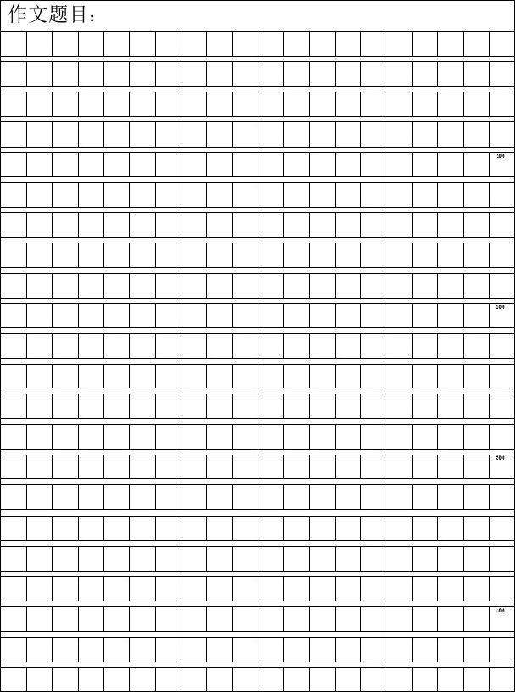

参考答案

**一、基础知识**

1.徘徊学科网(www.zxxk.com)--教育资源门户，提供试卷、教案、课件、论文、素材及各类教学资源下载，还有大量而丰富的教学相关资讯！ 明媚 躲藏 惊惶 念叨 揉搓 耽搁 绽放

2.B

3. 明媚 挪移 徘徊 耽搁 绽开 惘怅 消逝 绊倒  
4.赤裸裸 乐悠悠 泪潸潸

5. A

**6.**(1)示例：百闻不如一见　百思不得其解　真金不怕火炼 (2)A

7.**（1）**腿晃动。

**学科网(www.zxxk.com)--教育资源门户，提供试卷、教案、课件、论文、素材及各类教学资源下载，还有大量而丰富的教学相关资讯！（2）**示例：我一口气读完了张老师送我的图书《怎样学好语文》。

（3）示例：月儿缺了，有再圆的时候；潮水退了，有再涨的时候；小草枯了，有再绿的时候。

**（4）**难道阳光没有让那些庸常而艰辛的琐碎日子变得有滋有味吗？

8.（1）浮云 清风吹散了 积雪 阳光融化了

（2）星星点点的太阳花 热情似火的美人蕉 淡雅清香的栀子花

**二、阅读理解**

（一）1.B

2.太阳落下了 再升起 小草枯了 再绿 花儿谢了 再盛开

3.杨柳青枯 桃花开谢

4.无奈 深深留恋 5.A B

（二）1.D 2.C 3.B

4.做人要有明确的目标，要珍惜时间，乐观地对待人生。

5.最严重的浪费就是时间的浪费。——布封

完成工作的方法学科网(www.zxxk.com)--教育资源门户，提供试卷、教案、课件、论文、素材及各类教学资源下载，还有大量而丰富的教学相关资讯！是爱惜每一分钟。——达尔文

**三、作文（略）**